**Tous ensemble Ausgabe 2013**

Abgleich mit dem Medienkompetenzrahmen NRW

Französisch

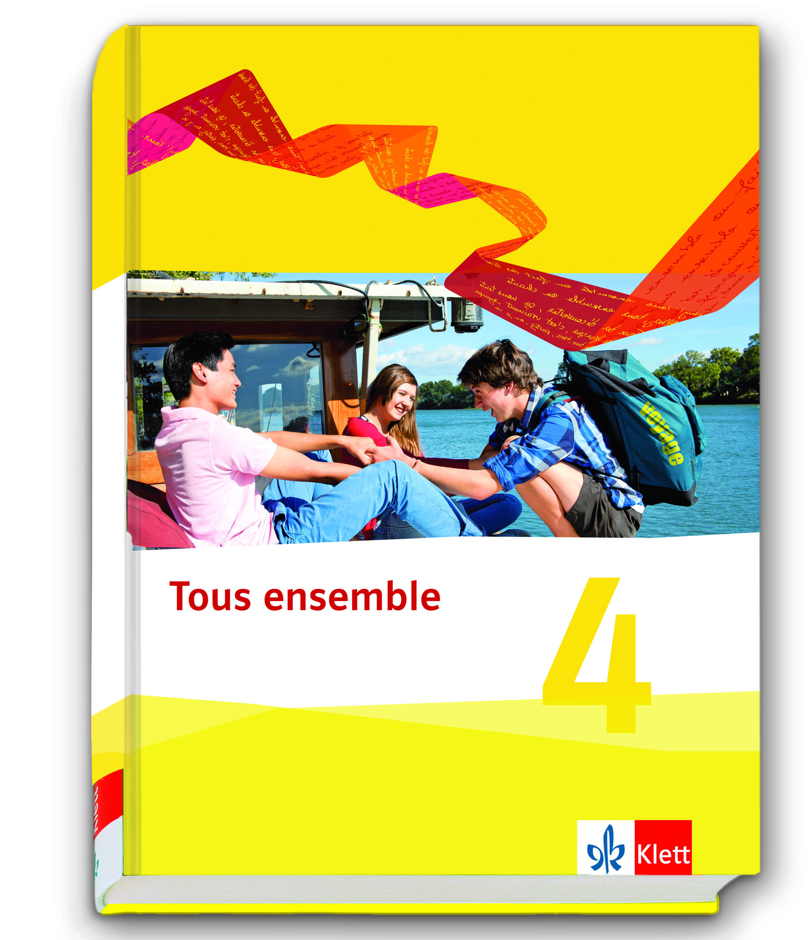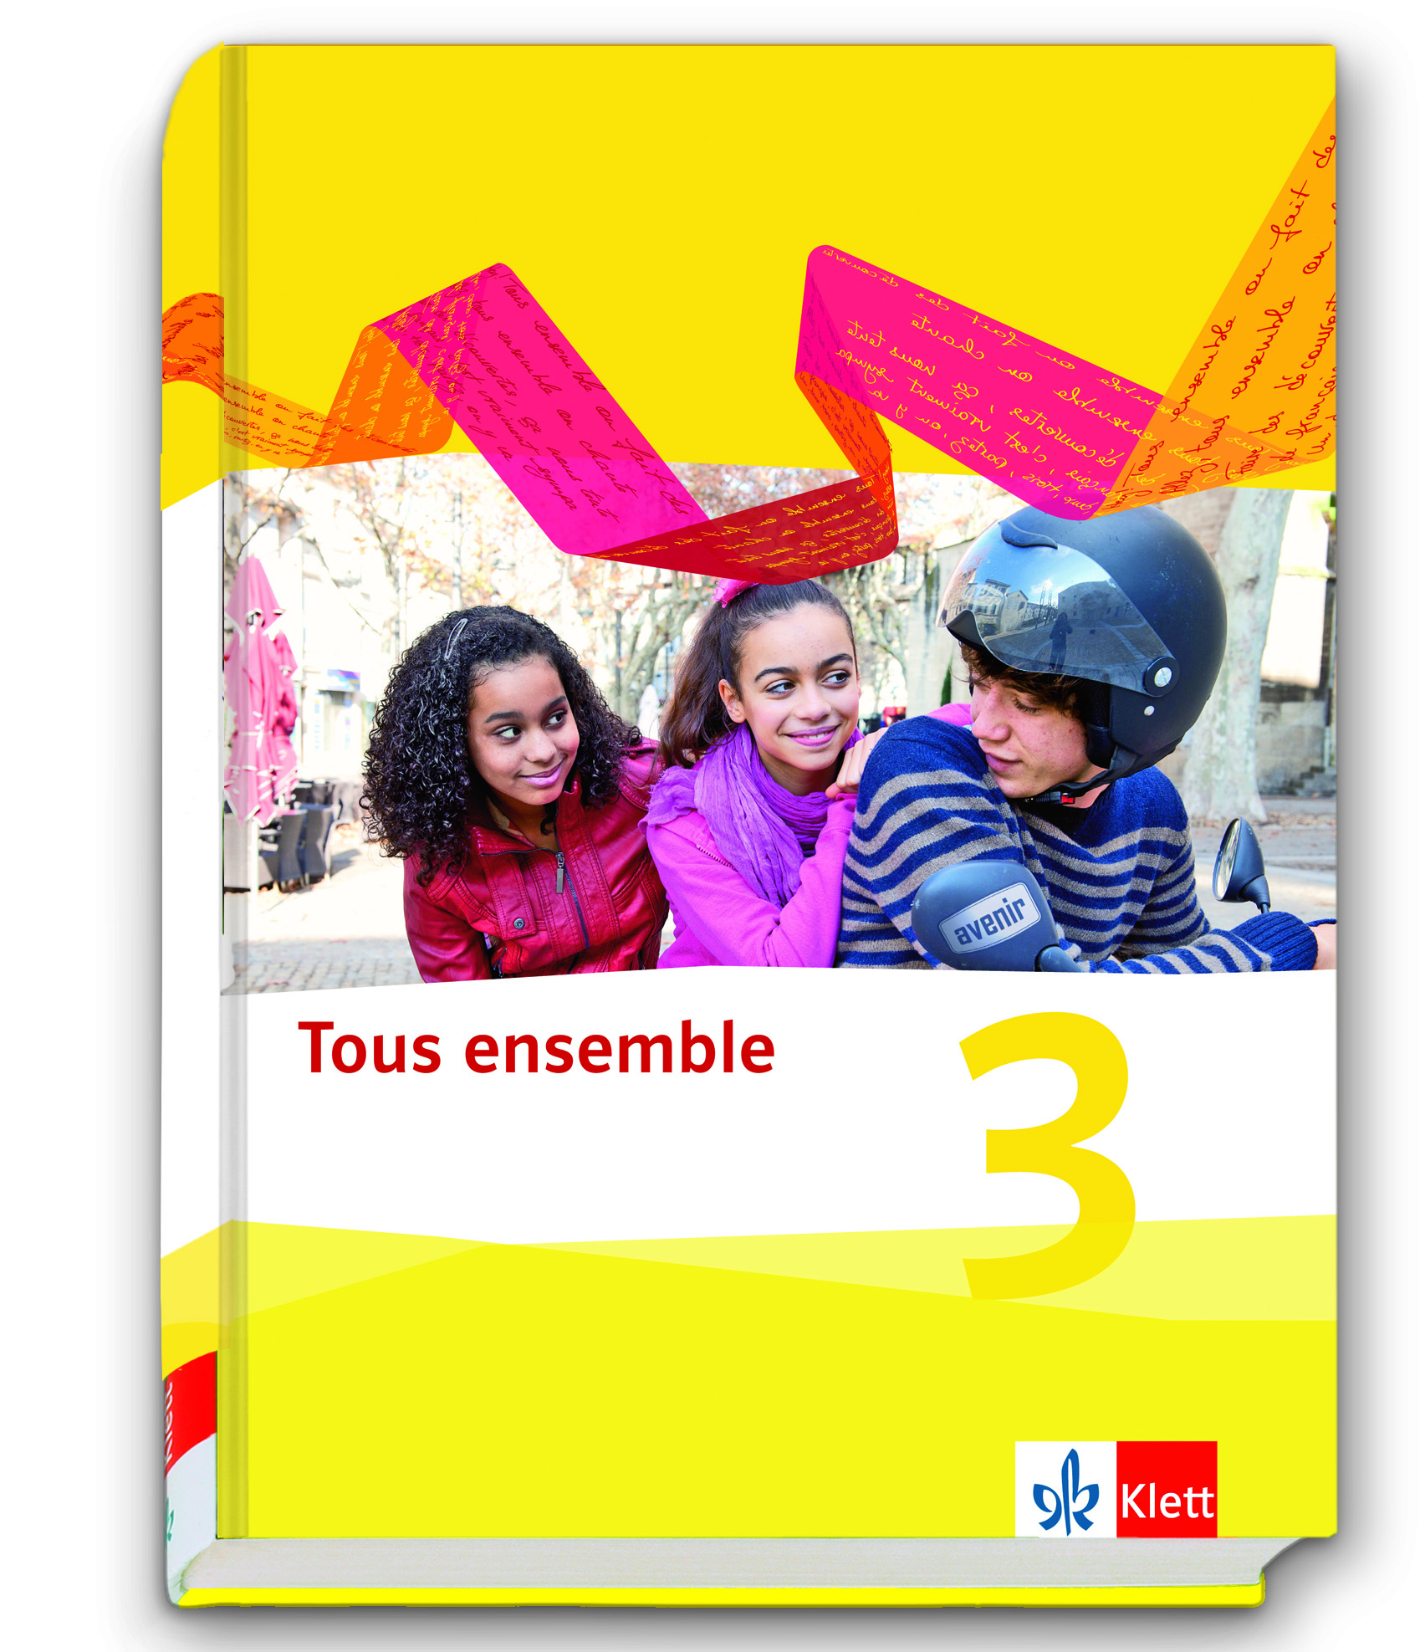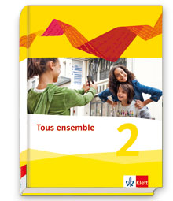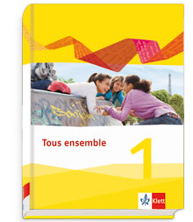

**Schülerbuch Lernjahr 1 Schülerbuch Lernjahr 2 Schülerbuch Lernjahr 3 Schülerbuch Lernjahr 4**

ISBN: 978-3-12-623501-3 ISBN: 978-3-12-623611-9 ISBN: 978-3-12-623621-8 ISBN: 978-3-12-623631-7

|  |  |  |  |  |
| --- | --- | --- | --- | --- |
| 1. **Bedienen und Anwenden** | **1.1 Medienausstattung (Hardware)** | **1.2 Digitale Werkzeuge** | **1.3 Datenorganisation** | **1.4 Datenschutz und Informationssicherheit** |
| Medienausstattung (Hardware) kennen, auswählen und reflektiert anwenden; mit dieser verantwortungsvoll umgehen | Verschiedene digitale Werkzeuge und deren Funktionsumfang kennen, auswählen sowie diese kreativ, reflektiert und zielgerichtet einsetzen | Informationen und Daten sicher speichern, wiederfinden und von verschiedenen Orten abrufen; Informationen und Daten zusammenfassen, organisieren und strukturiert aufbewahren | Verantwortungsvoll mit persönlichen und fremden Daten umgehen; Datenschutz, Privatsphäre und Informationssicherheit beachten |
|  | **Tous Ensemble (alle Bände)**  S. 5 (So findest du die Materialien)  **Tous ensemble 2 SB:**  S. 38 / Aufgabe 9; S. 119 / Aufgabe 13;  **Tous ensemble 4 AH:**  S. 64 / Aufgabe 7 ; Rollenkarten 7 und 8 | **Tous ensemble 2 SB:**  S. 60 / Module  **Tous ensemble 2 AH :**  S. 31 /Aufgabe 9  **Tous ensemble 3 SB:**  S. 20 / Tâche  **Tous ensemble 4 SB:**  S. 18 / Tâche; S. 37 / Tâche;  S. 64 / Tâche ; S. 103 / Extra  **Tous ensemble 4 AH :**  S. 15 | **Tous ensemble 2 SB:**  S. 56 / Action; S. 60 / Module;  S. 92 / Tâche  **Tous ensemble 4 SB:**  S. 18 / Tâche; S. 37 / Tâche;  S. 64 / Tâche ; S. 103 / Extra | **Tous ensemble 1 SB:**  S. 30 / Tâche |

|  |  |  |  |  |
| --- | --- | --- | --- | --- |
| 1. **Informieren und Recherchieren** | **2.1 Informationsrecherche** | **2.2 Informationsauswertung** | **2.3 Informationsbewertung** | **2.4 Informationskritik** |
| Informationsrecherchen zielgerichtet durchführen und dabei Suchstrategien anwenden | Themenrelevante Informationen und Daten aus Medienangeboten filtern, strukturieren, umwandeln und aufbereiten | Informationen, Daten und ihre Quellen sowie dahinterliegende Strategien und Absichten erkennen und kritisch bewerten | Unangemessene und gefährdende Medieninhalte erkennen und hinsichtlich rechtlicher Grundlagen sowie gesellschaftlicher Normen und Werte  einschätzen;  Jugend- und Verbraucherschutz kennen und Hilfs- und Unterstützungsstrukturen nutzen |
|  | **Tous ensemble 2 SB:**  S. 17 / Aufgabe 6; S. 25 / Module;  S.56 / Action; S.98f. / Module;  S. 108 / Extra  **Tous ensemble 3 SB:**  S. 21 / Action; S. 117 / Extra  **Tous ensemble 4 SB:**  S. 18 / Tâche; S. 37 / Tâche;  S. 56 / Aufgabe 1 u. 2  S. 64 / Tâche ; S. 110 / Extra | **Tous ensemble 2 SB:**  S. 25 / Module; S.77 / Action;  S.98f. / Module; S. 108 / Extra  **Tous ensemble 3 SB:**  S. 21 / Action; S. 104f / Module  **Tous ensemble 4 SB:**  S. 18 / Tâche; S. 37 / Tâche;  S. 64 / Tâche ; S. 85 M1;  S. 110 / Extra | **Tous ensemble 4 SB:**  S. 18 / Tâche; S. 37 / Tâche;  S. 64 / Tâche ; S. 85 M1;  S. 110 / Extra | **Tous ensemble 3 SB:**  S. 21 |

|  |  |  |  |  |
| --- | --- | --- | --- | --- |
| 1. **Kommunizieren und Kooperieren** | **3.1 Kommunikations- und Kooperationsprozesse** | **3.2 Kommunikations- und Kooperationsregeln** | **3.3 Kommunikation und Kooperation in der Gesellschaft** | **3.4 Cybergewalt und  -kriminalität** |
| Kommunikations- und Kooperationsprozesse mit digitalen Werkzeugen zielgerichtet gestalten sowie mediale Produkte und Informationen teilen | Regeln für digitale Kommunikation und Kooperation kennen, formulieren und einhalten | Kommunikations- und Kooperationsprozesse im Sinne einer aktiven Teilhabe an der Gesellschaft gestalten und reflektieren; ethische Grundsätze sowie kulturell-gesellschaftliche Normen beachten | Persönliche, gesellschaftliche und wirtschaftliche Risiken und Auswirkungen von Cybergewalt und -kriminalität erkennen sowie Ansprechpartner und Reaktionsmöglichkeiten kennen und nutzen |
|  | **Tous ensemble 1 SB:**  S. 44 / Tâche  **Tous ensemble 2 SB:**  S. 95 / Action;  **Tous ensemble 3 SB:**  S. 45 / Aufgabe 6; S. 61 / Tâche  **Tous ensemble 4 SB:**  S. 64 / Tâche | **Tous ensemble 1 SB:**  S. 44 / Tâche  **Tous ensemble 2 SB:**  S. 95 / Action;  **Tous ensemble 3 SB:**  S. 13ff / Texte; S. 45 / Aufgabe 6;  S. 61 / Tâche  **Tous ensemble 4 SB:**  S. 126 / Aufgabe 26 und 27 | **Tous ensemble 2 SB:**  S. 95 / Action;  **Tous ensemble 3 SB:**  S. 13ff / Texte; S. 61 / Tâche | **Tous ensemble 3 SB:**  S. 13ff / Texte; S. 21 ;  S. 46-47 / Aufgabe 2 |

|  |  |  |  |  |
| --- | --- | --- | --- | --- |
| 1. **Produzieren und Präsentieren** | **4.1 Medienproduktion und Präsentation** | **4.2 Gestaltungsmittel** | **4.3 Quellendokumentation** | **4.4 Rechtliche Grundlagen** |
| Medienprodukte adressatengerecht planen, gestalten und präsentieren; Möglichkeiten des Veröffentlichens und Teilens kennen und nutzen | Gestaltungsmittel von Medienprodukten kennen, reflektiert anwenden sowie hinsichtlich ihrer Qualität, Wirkung und Aussageabsicht beurteilen | Standards der Quellenangaben beim Produzieren und Präsentieren von eigenen und fremden Inhalten kennen und anwenden | Rechtliche Grundlagen des Persönlichkeits- (u.a. des Bildrechts), Urheber- und Nutzungsrechts  (u.a. Lizenzen) überprüfen,  bewerten und beachten |
|  | **Tous ensemble 1 SB:**  S. 8 / Aufgabe 2; S. 30 / Tâche;  S. 84 / Tâche  **Tous ensemble 2 SB:**  S. 40 / Tâche ; S.55 / Tâche ;  S. 60 / Module; S. 92 / Tâche;  S. 98 / Module  **Tous ensemble 3 SB:**  S. 20 / Tâche; S. 61 / Tâche  **Tous ensemble 4 SB:**  S. 18 / Tâche; S. 37 / Tâche;  S. 64 / Tâche; | **Tous ensemble 1 SB:**  S. 8 / Aufgabe 2; S. 30 / Tâche;  S. 84 / Tâche  **Tous ensemble 2 SB:**  S. 40 / Tâche ; S. 60 / Module;  S. 98 / Module  **Tous ensemble 3 SB:**  S. 20 / Tâche; S. 61 / Tâche  **Tous ensemble 4 SB:**  S. 18 / Tâche; S. 37 / Tâche;  S. 64 / Tâche; | **Tous ensemble 1 SB:**  S. 8 / Aufgabe 2; S. 30 / Tâche;  S. 84 / Tâche  **Tous ensemble 2 SB:**  S. 40 / Tâche ; S. 98 / Module  **Tous ensemble 3 SB:**  S. 20 / Tâche; S. 61 / Tâche  **Tous ensemble 4 SB:**  S. 18 / Tâche; S. 37 / Tâche;  S. 64 / Tâche; | **Tous ensemble 1 SB:**  S. 8 / Aufgabe 2; S. 30 / Tâche;  S. 84 / Tâche; S. 103 / Action  **Tous ensemble 2 SB:**  S. 40 / Tâche ; S. 98 / Module  **Tous ensemble 3 SB:**  S. 20 / Tâche; S. 61 / Tâche  **Tous ensemble 4 SB:**  S. 18 / Tâche; S. 37 / Tâche;  S. 64 / Tâche; |

|  |  |  |  |  |
| --- | --- | --- | --- | --- |
| 1. **Analysieren und Reflektieren** | **5.1 Medienanalyse** | **5.2 Meinungsbildung** | **5.3 Identitätsbildung** | **5.4 Selbstregulierte Mediennutzung** |
| Die Vielfalt der Medien, ihre Entwicklung und Bedeutungen kennen, analysieren und reflektieren | Die interessengeleitete Setzung und Verbreitung von Themen in Medien erkennen sowie in Bezug auf die Meinungsbildung beurteilen | Chancen und Herausforderungen von Medien für die Realitätswahrnehmung erkennen und analysieren sowie für die eigene Identitätsbildung nutzen | Medien und ihre Wirkungen beschreiben, kritisch reflektieren und deren Nutzung selbstverantwortlich regulieren; andere bei ihrer Mediennutzung unterstützen |
|  | **Tous ensemble 2 SB:**  S. 108 / Extra  **Tous ensemble 4 SB:**  S. 88 / M3 und M4 | **Tous ensemble 3 SB:**  S. 15 / Aufgabe 4; | **Tous ensemble 3 SB:**  S. 61 / Tâche | **Tous ensemble 3 SB:**  S. 15 / Aufgabe 4; |

|  |  |  |  |  |
| --- | --- | --- | --- | --- |
| 1. **Problemlösen und Modellieren** | **6.1 Prinzipien der digitalen Welt** | **6.2 Algorithmen erkennen** | **6.3 Modellieren und Programmieren** | **6.4 Bedeutung von Algorithmen** |
| Grundlegende Prinzipien und Funktionsweisen der digitalen Welt identifizieren, kennen, verstehen und bewusst nutzen | Algorithmische Muster und Strukturen in verschiedenen Kontexten erkennen, nachvollziehen und reflektieren | Probleme formalisiert beschreiben, Problemlöse-strategien entwickeln und dazu eine strukturierte, algorithmische Sequenz planen; diese auch durch Programmieren umsetzen und die gefundene Lösungsstrategie beurteilen | Einflüsse von Algorithmen und Auswirkung der Automatisierung von Prozessen in der digitalen Welt beschreiben und reflektieren |
|  | **Tous ensemble 2 SB:**  S. 119 / Aufgabe 13;  **Tous ensemble 2 AH**  S. 31  **Tous ensemble 3 AH:**  S. 9 / Aufgabe 9 |  |  |  |

AH = Arbeitsheft ; SB = Schülerbuch